Инструкция
по редактированию вопросов и ответов
www.asbu.ru

Заходим на страницу «Вопросы и ответы»
URL: http://www.asbu.ru/faq/faq.php

Переходим вниз страницы и нажимаем на «замочек» (как на рисунке)

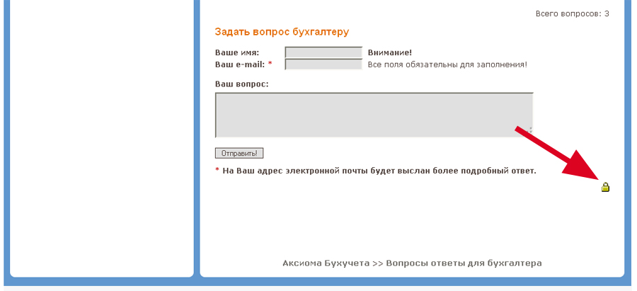

Переходим на страницу ввода пароля

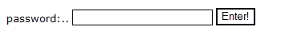
Вводим пароль: asbu2014

Переходим на страницу редактирования ответов и вопросов

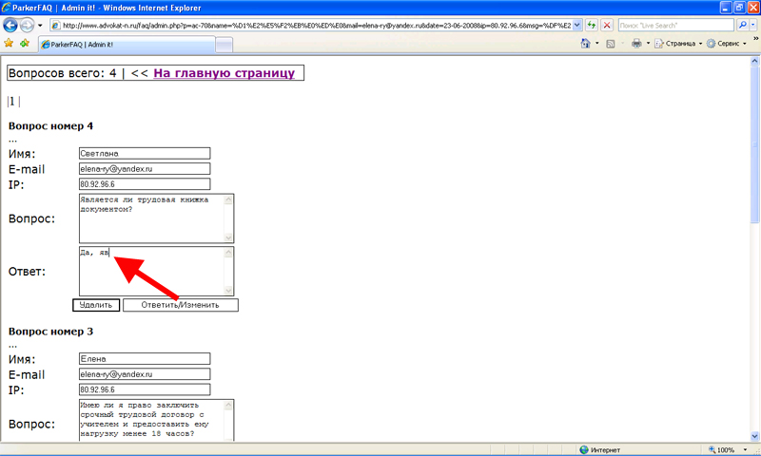

В поле «Ответ» – вносите ответ на вопрос. После того как вы внесли ответ нажимаете кнопку «Ответить/Изменить».

Если вопрос не соответствует тематике или он вам просто не нравится, вы можете его удалить, нажав кнопку «Удалить».

Если в вопросе допущена грамматическая ошибка или вы его хотите подкорректировать то просто измените то что вам не нравится и нажмите кнопку «Ответить/Изменить».

Устаревшие вопросы можно также удалить, с помощью кнопки «Удалить»

Чтобы закрыть редактирование Вопросов и ответов закройте просто окно.

